Министерство образования Республики Беларусь
Учреждение образования
БЕЛОРУССКИЙ ГОСУДАРСТВЕННЫЙ УНИВЕРСИТЕТ
ИНФОРМАТИКИ И РАДИОЭЛЕКТРОННИКИ
Факультет компьютерных систем и сетей
Кафедра электронных вычислительных машин
Дисциплина: Базы данных

Тема «Парк Юрского периода»
Лабораторная работа №4
Реализация SQL-запросов на простую выборку данных

Студент: А.А. Горох
Преподаватель: Д.В. Куприянова

МИНСК 2025
СОДЕРЖАНИЕ

ВВЕДЕНИЕ 3
1 SQL-ЗАПРОСЫ 4
1.1 Dinosaur 4
1.2 Dinosaur_food 5
1.4 Exhibit 7
1.4 Tour_visitor 8
1.5 Visitor 10
1.6 Enclosure 11
1.7 Enclosure_employee 12
1.8 Employee 13
1.9 Exhibit_tour 15
1.10 Food 17
1.11 Dinosaur_enclosure 18
1.12 Food 19
ЗАКЛЮЧЕНИЕ 21

ВВЕДЕНИЕ

В современном мире информации, реляционные базы данных играют ключевую роль в хранении и управлении данными. Язык SQL (Structured Query Language) является стандартом для работы с реляционными базами данных и позволяет пользователям эффективно взаимодействовать с данными. В данной лабораторной работе будут изучены основные операции, которые можно выполнять с помощью SQL, используя заранее подготовленные таблицы, созданные в предыдущих лабораторных работах.
Целью данной работы является формирование практических навыков написания SQL-запросов для выборки данных из различных таблиц, а также использование таких операторов, как SELECT, WHERE и ORDER BY. Также будут рассмотрено, как выполнять соединения между таблицами, чтобы извлекать более сложные наборы данных, которые включают информацию из нескольких источников.

SQL-ЗАПРОСЫ

1.1 Dinosaur

Задание: Вывести список динозавров с массой тела ниже 500 кг, отсортированный по виду динозавров.
Скрипт для выведения списка динозавров с массой тела ниже 500 кг, отсортированный по виду динозавров:

SELECT *
FROM dinosaur
WHERE weight < 500
ORDER BY species;

Таблица dinosaur до скрипта представлена на рисунке 1.1.

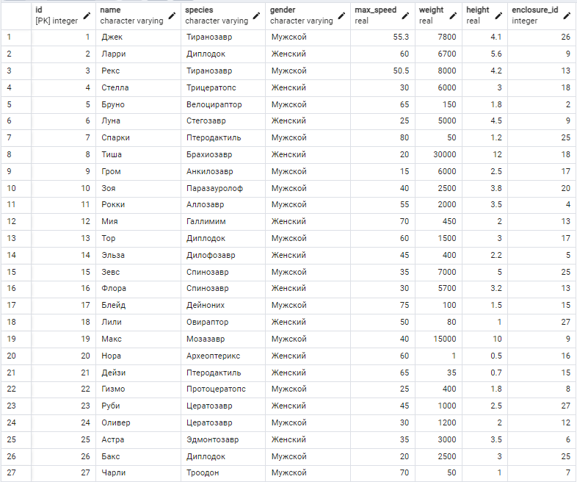

Рисунок 1.1 – Таблица dinosaur до скрипта

Таблица dinosaur после скрипта представлена на рисунке 1.2.

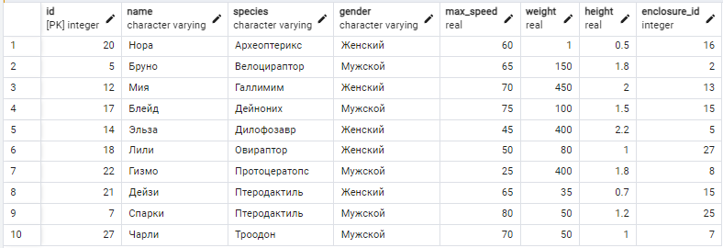

Рисунок 1.2 – Результат cкрипта

1.2 Dinosaur_food

Задание: Вывести список динозавров, отсортированный по убыванию вида динозавра, c информацией о их корме.
Скрипт для выведения списка динозавров, отсортированный по убыванию вида динозавра, c информацией о их корме:

SELECT
d.id,
d.name,
d.species,
f.id,
f.composition,
f.species,
f.price
FROM dinosaur d
JOIN food_dinosaur fd ON d.id = fd.dinosaur_id
JOIN food f ON fd.food_id = f.id
ORDER BY d.id DESC;

Таблица dinosaur до скрипта представлена на рисунке 1.3.


Рисунок 1.3 – Таблица dinosaur до скрипта

Таблица dinosaur после скрипта представлена на рисунке 1.4.
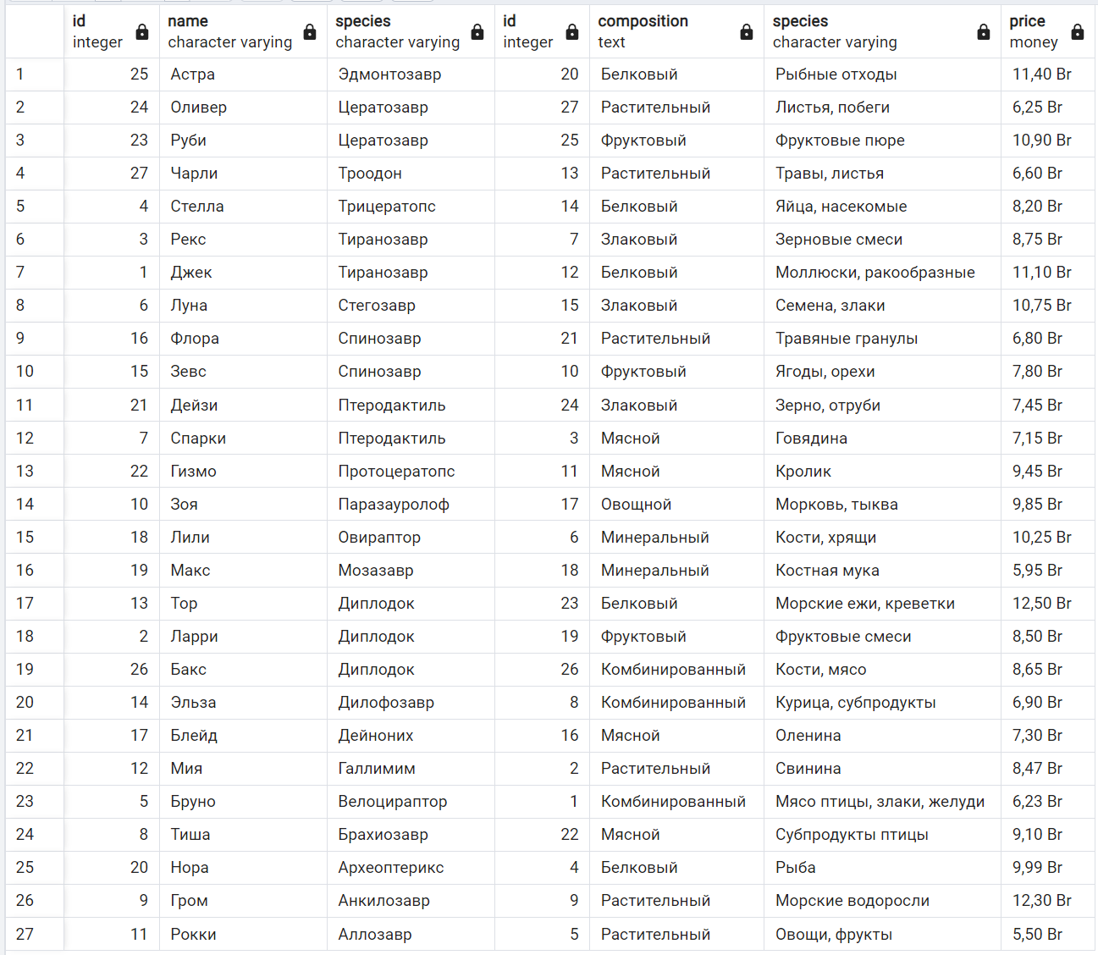

Рисунок 1.4 – Результат cкрипта

1.4 Exhibit

Задание: Вывести список экспонатов, старше 2024 года, отсортированный по возрастанию названий экспонатов.
Скрипт для выведения списка экспонатов, старше 2024 года, отсортированный по возрастанию названий экспонатов:

SELECT *
FROM exhibit
WHERE date < '2024-01-01'
ORDER BY name;

Таблица exhibit до скрипта представлена на рисунке 1.5.

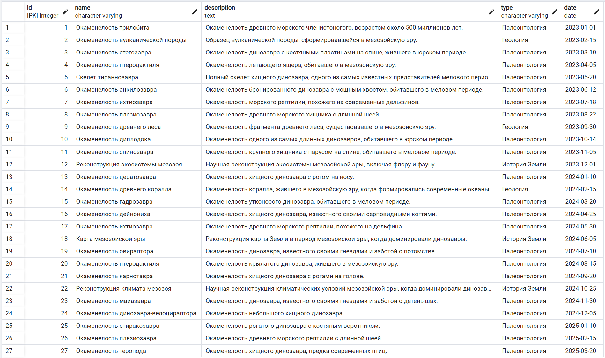

Рисунок 1.5 – Таблица exhibit до скрипта

Таблица exhibit после скрипта представлена на рисунке 1.6.

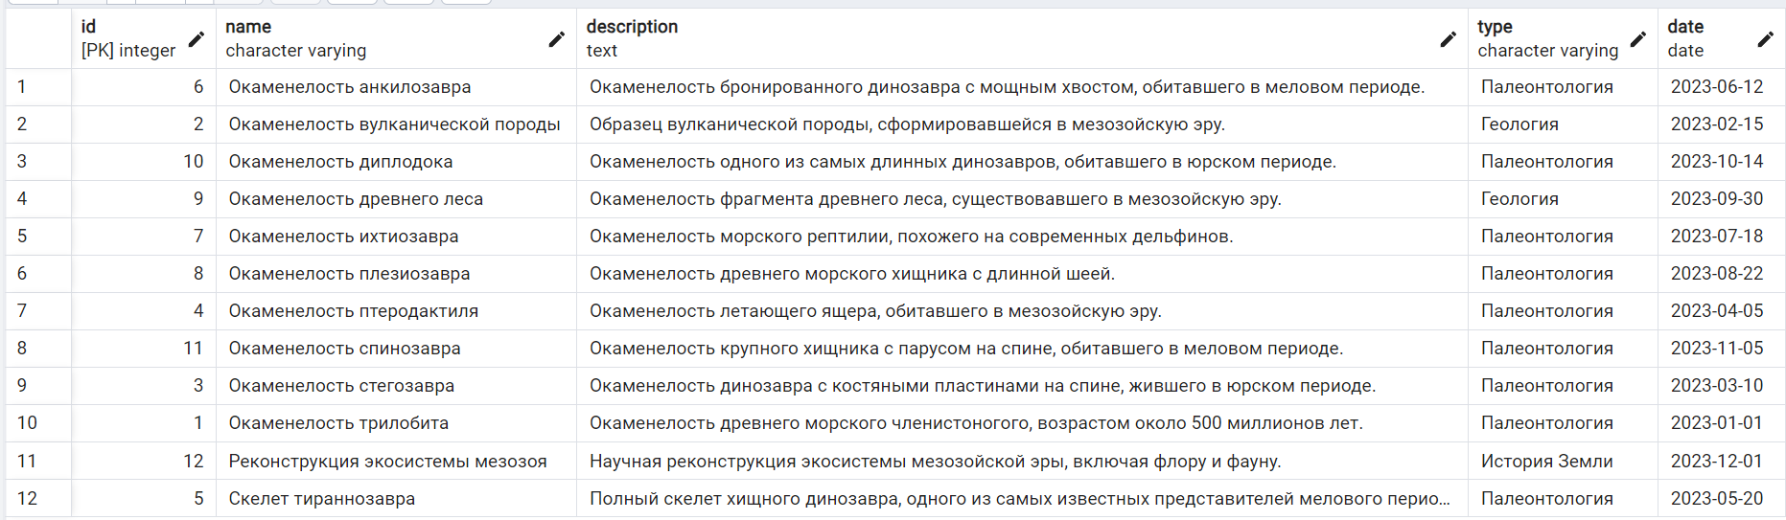

Рисунок 1.6 – Результат cкрипта

1.4 Tour_visitor

Задание: Вывести список туров дороже 35Br с информацией о посетителях.
Скрипт для выведения списка туров дороже 35Br с информацией о посетителях:

SELECT *
FROM tour
JOIN visitor ON visitor.id = tour.visitor_id
WHERE tour.price > '35Br'
ORDER BY price;
Таблица tour до скрипта представлена на рисунке 1.7.

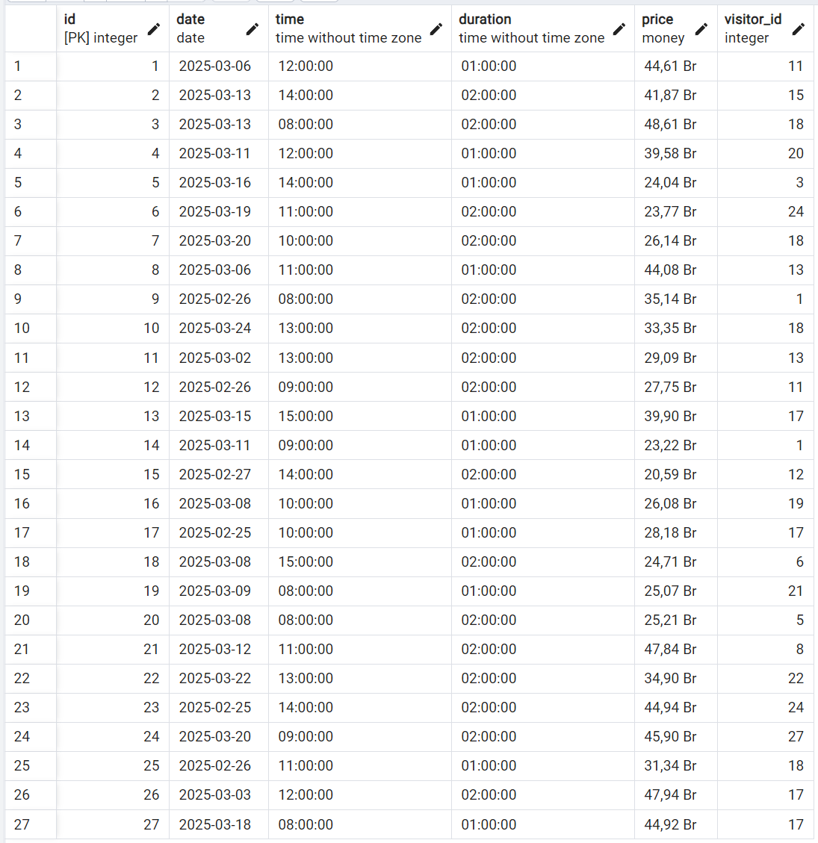

Рисунок 1.7 – Таблица tour до скрипта

Таблица tour после скрипта представлена на рисунке 1.8.

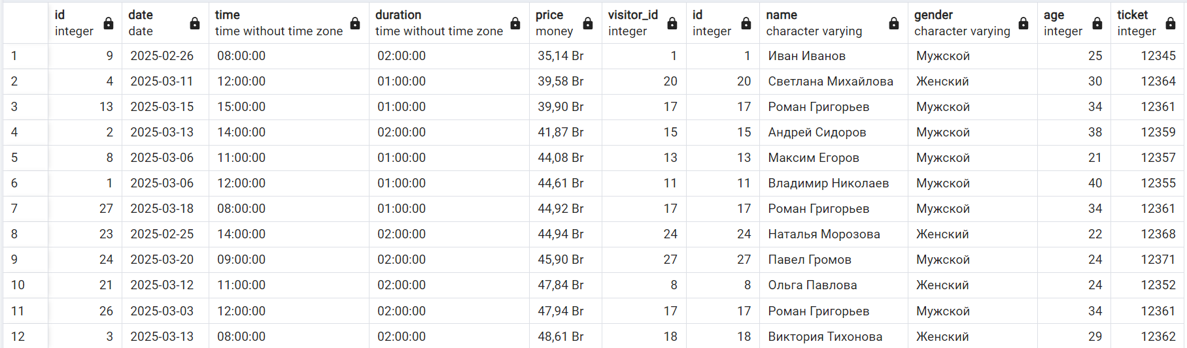

Рисунок 1.8 – Результат cкрипта

1.5 Visitor

Задание: Вывести список посетителей мужского пола старше 30 лет.
Скрипт для выведения списка посетителей мужского пола старше 30 лет:

SELECT *
FROM visitor v
WHERE v.age > 35 AND v.gender = ‘Мужской’
ORDER BY v.age;

Таблица visitor до скрипта представлена на рисунке 1.9.

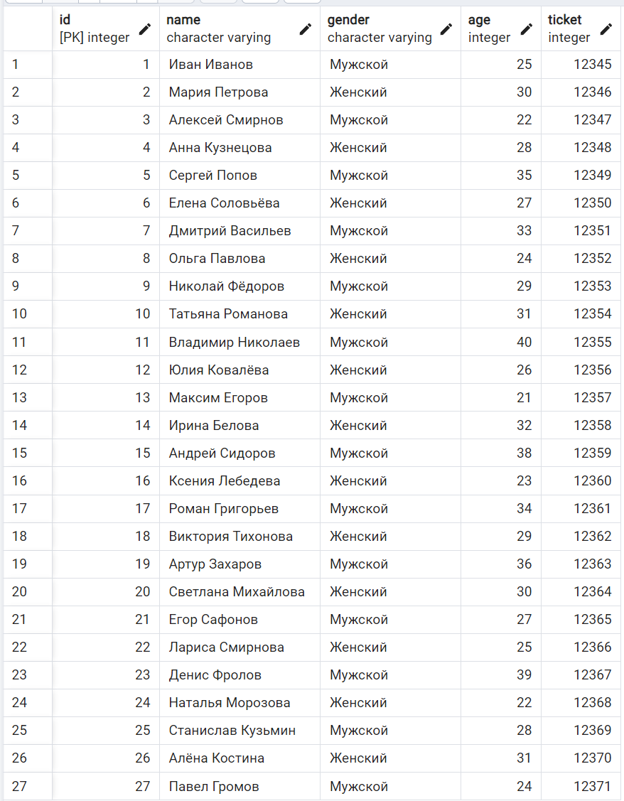

Рисунок 1.9 – Таблица visitor до скрипта

Таблица visitor после скрипта представлена на рисунке 1.10.

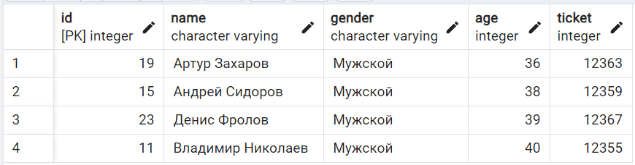

Рисунок 1.10 – Результат cкрипта

1.6 Enclosure

Задание: Вывести список вольеров в Юго-Западной зоне высотой не менее 10 метров.
Скрипт для выведения списка вольеров в Юго-Западной зоне высотой не менее 10 метров:

SELECT *
FROM enclosure
WHERE height >= 10
ORDER BY square;

Таблица enclosure до скрипта представлена на рисунке 1.11.

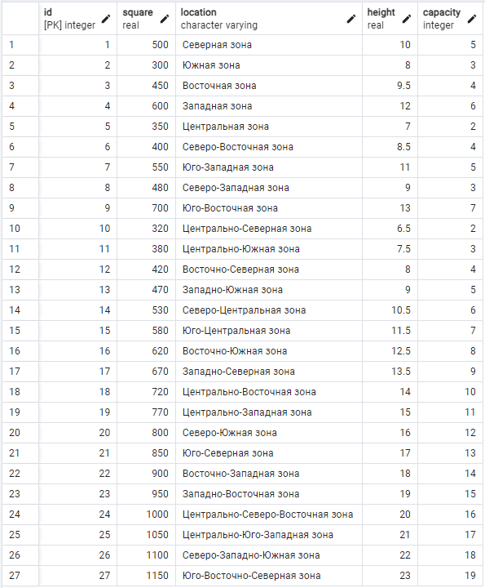

Рисунок 1.11 – Таблица enclosure до скрипта

Таблица enclosure после скрипта представлена на рисунке 1.12.

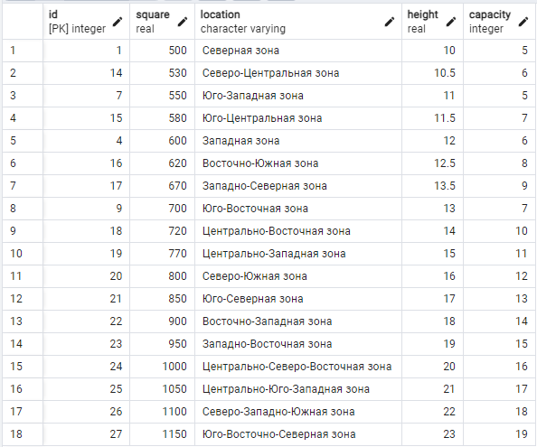

Рисунок 1.12 – Результат cкрипта

1.7 Enclosure_employee

Задание: Вывести список вольеров с вместительностью от 5 до 12 динозавров со списком обслуживающего персонала.
Скрипт для выведения списка вольеров с вместительностью от 5 до 12 динозавров со списком обслуживающего персонала:

SELECT
enc.id,
enc.square,
enc.location,
enc.height,
enc.capacity,
emp.id,
emp.name,
emp.position
FROM enclosure enc
JOIN enclosure_employee ee ON ee.enclosure_id = enc.id
JOIN employee emp ON emp.id = ee.employee_id
WHERE capacity >= 5 AND capacity <= 12
ORDER BY emp.name;

Таблица enclosure до скрипта представлена на рисунке 1.13.



Рисунок 1.13 – Таблица enclosure до скрипта

Таблица enclosure после скрипта представлена на рисунке 1.14.

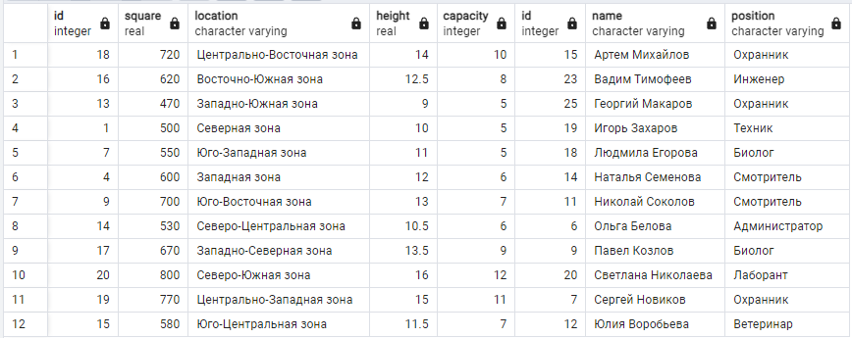

Рисунок 1.14 – Результат cкрипта

1.8 Employee

Задание: Вывести список работников женского пола со стажем менее 8 лет, отсортированный по убыванию имен.
Скрипт для выведения списка работников женского пола со стажем менее 8 лет, отсортированный по убыванию:

SELECT *
FROM employee
WHERE gender = 'Женский' AND experience < 8
ORDER BY name DESC;

Таблица employee до скрипта представлена на рисунке 1.15.

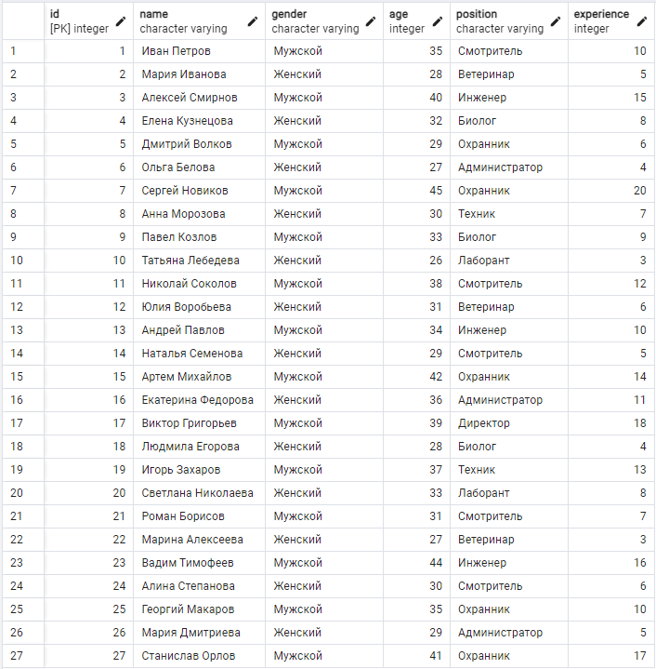

Рисунок 1.13 – Таблица employee до скрипта

Таблица employee после скрипта представлена на рисунке 1.16.

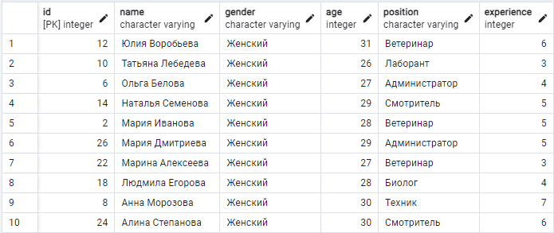

Рисунок 1.16 – Результат cкрипта

1.9 Exhibit_tour

Задание: Вывести список экспонатов «оканемелостей» с информацией о турах, на которых они посещаются.
Скрипт для выведения списка работников женского пола со стажем менее 8 лет, отсортированный по убыванию:

SELECT
ex.id,
ex.name,
ex.description,
t.id,
t.date,
t.time,
t.price
FROM exhibit ex
JOIN tour_exhibit te ON te.exhibit_id = ex.id
JOIN tour t ON t.id = te.tour_id
WHERE ex.name LIKE 'Окаменелость%'
ORDER BY ex.name;

Таблица exhibit до скрипта представлена на рисунке 1.17.



Рисунок 1.17 – Таблица exhibit до скрипта

Таблица eexhibit после скрипта представлена на рисунке 1.18.

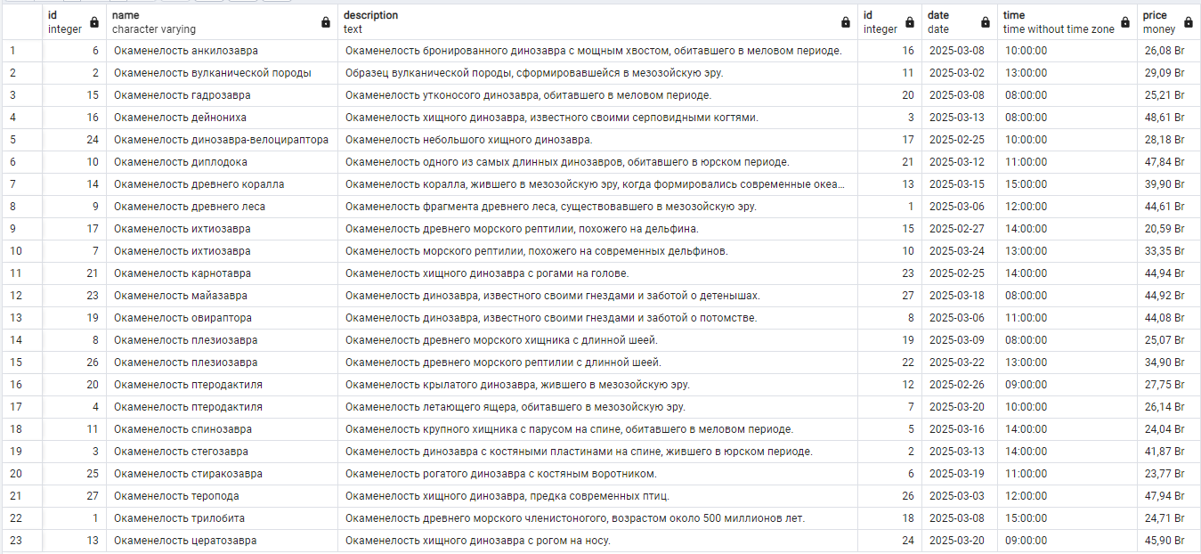

Рисунок 1.18 – Результат cкрипта

1.10 Food

Задание: Вывести список корма дешевле 9Br и остатком на складе более 60 кг .
Скрипт для выведения списка работников женского пола со стажем менее 8 лет, отсортированный по убыванию:

SELECT *
FROM food
WHERE price < '9Br' AND amount > 60
ORDER BY composition;

Таблица food до скрипта представлена на рисунке 1.19.

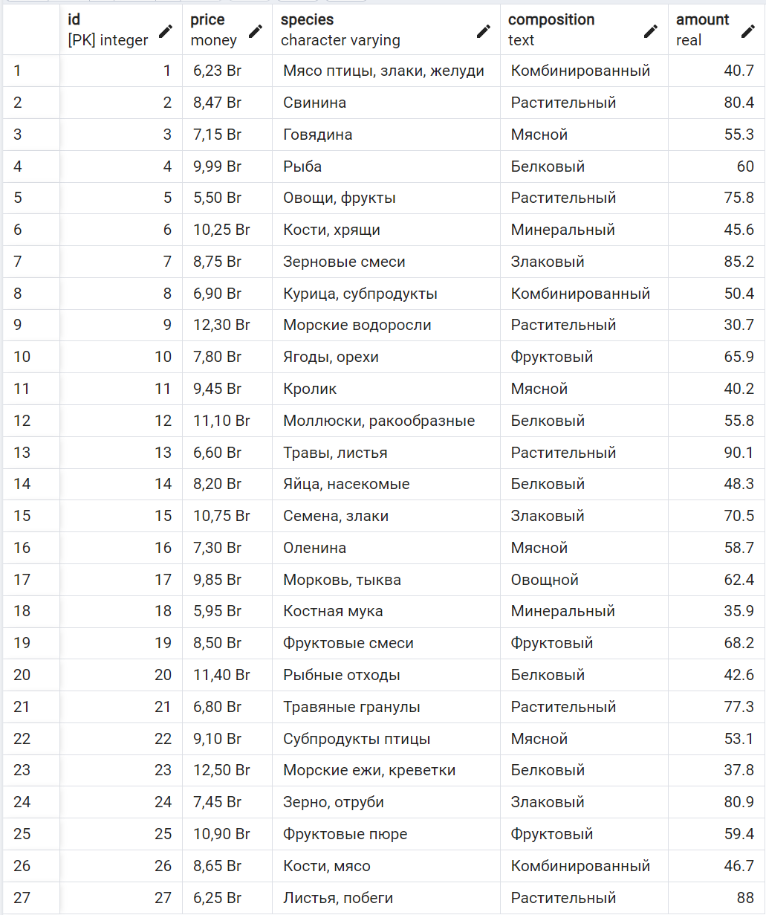

Рисунок 1.19 – Таблица food до скрипта

Таблица employee после скрипта представлена на рисунке 1.20.

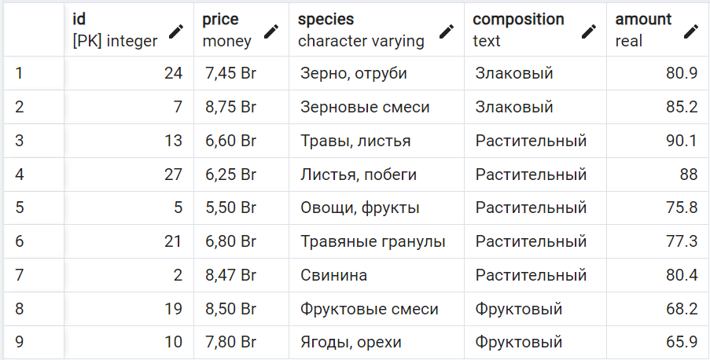

Рисунок 1.20 – Результат cкрипта

1.11 Dinosaur_enclosure

Задание: Вывести список динозавров выше 4 метров с информацией о вольере, где они живут.
Скрипт для выведения списка динозавров выше 4 метров с информацией о вольере, где они живут:

SELECT
d.id,
d.name,
d.species,
en.capacity,
en.location,
en.square
FROM dinosaur d
JOIN enclosure en ON en.id = d.enclosure_id
WHERE d.height > 4
ORDER BY d.name;

Таблица dinosaur до скрипта представлена на рисунке 1.21.

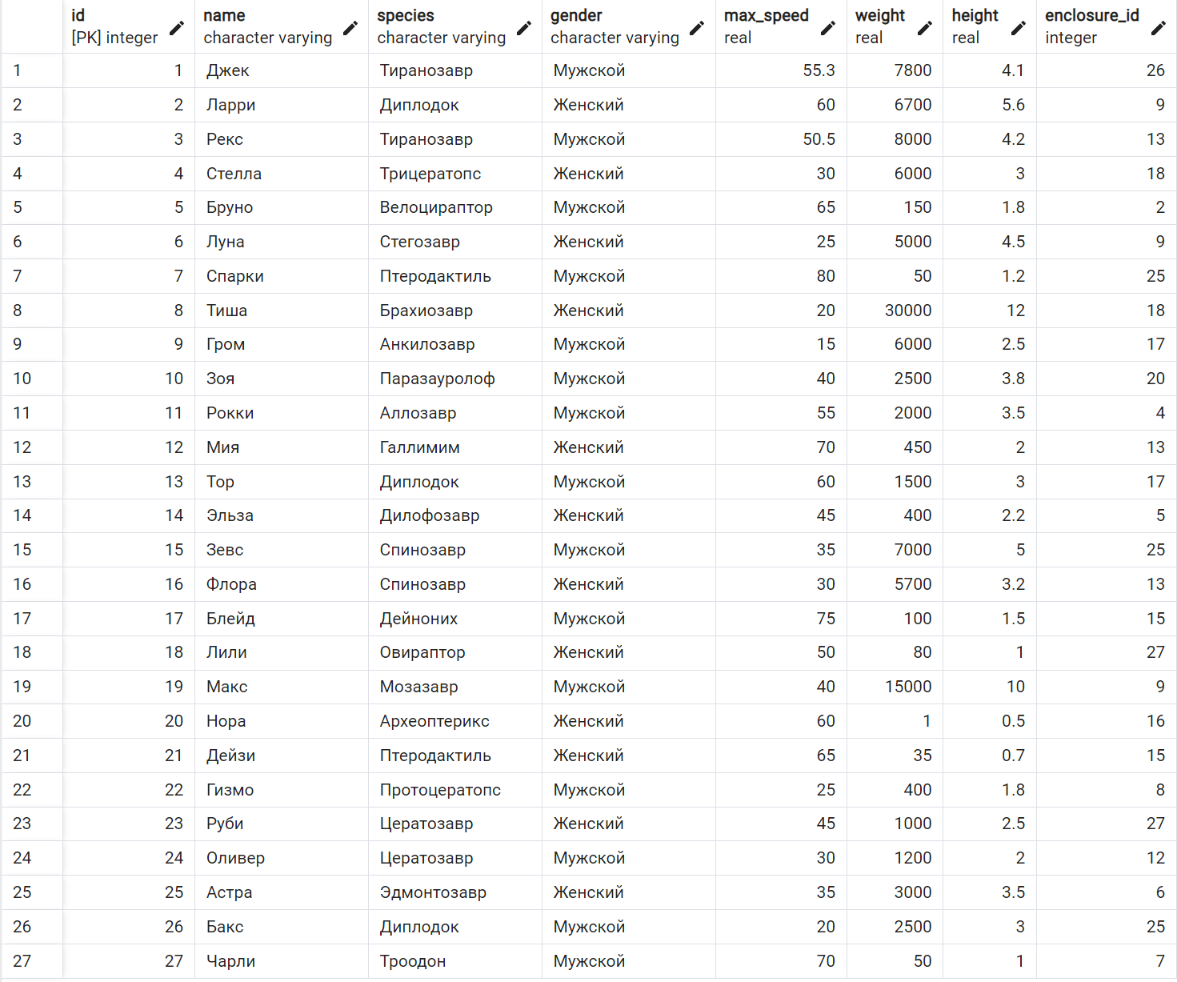

Рисунок 1.21 – Таблица dinosaur до скрипта

Таблица dinosaur после скрипта представлена на рисунке 1.22.

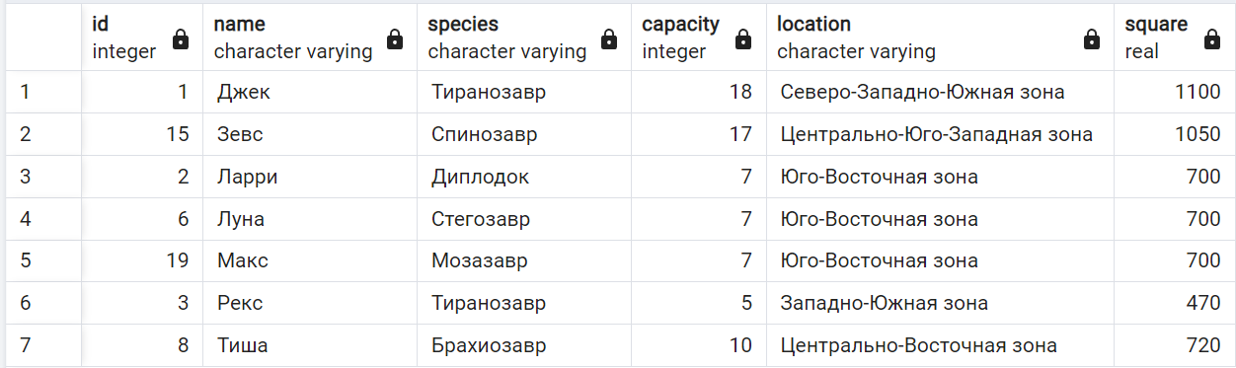

Рисунок 1.22 – Результат cкрипта

1.12 Food

Задание: Вывести список корма, отсортированный по стоимости, в составе которого есть мясо.
Скрипт для выведения списка корма, отсортированный по стоимости, в составе которого есть мясо:

SELECT *
FROM food
WHERE species LIKE ‘%мясо%’ OR species LIKE ‘Мясо%’
ORDER BY price;

Таблица food до скрипта представлена на рисунке 1.23.

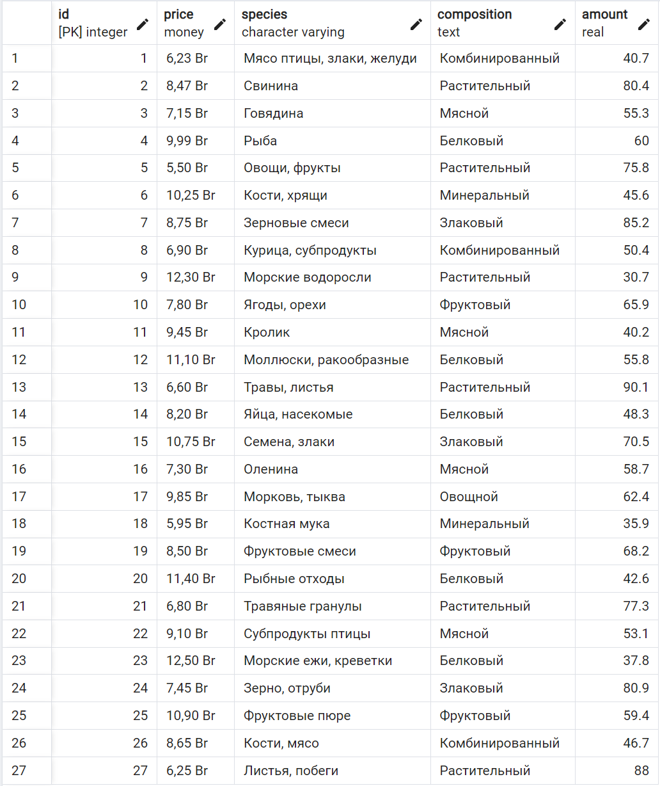

Рисунок 1.23 – Таблица food до скрипта

Таблица dinosaur после скрипта представлена на рисунке 1.24.

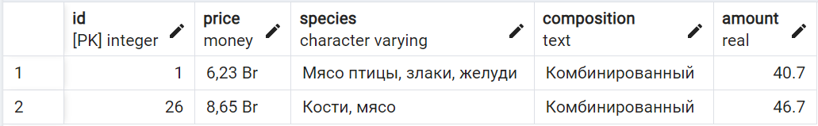

Рисунок 1.24 – Результат cкрипта

ЗАКЛЮЧЕНИЕ

В ходе лабораторной работы была успешно выполнена задача создания простых SQL-запросов для выборки данных с использованием операторов SELECT, FROM, WHERE и ORDER BY. Было выполнено создание запросов на основе заданий с использованием собственной схемы данных из предыдущих лабораторных работ.
Создание JOIN в SQL дало возможность эффективно комбинировать данные из различных таблиц, что существенно увеличивает гибкость анализа и отчетности. Эти операции являются основой для работы с реляционными базами данных, позволяя извлекать полную информацию, необходимую для управления репетиционными базами. Освоение этих соединений стало важным шагом в понимании работы с данными и их взаимосвязями.

